# 生成数据说明

1. **安装准备和大概说明**

**安装:**

1. 首先确认安装python2.7，没有安装的童鞋请在trunk\client\tools目录下获取python-2.7.9.msi进行安装。

注意在安装选项中，勾选“ad python to path”。

1. Python安装后。需要安装pypackages目录下的库。

安装方法：在trunk\client\tools\pypackages 目录下双击setup_py_libs.bat。

出现” setup Success!”提示表示安装成功。

**说明：**

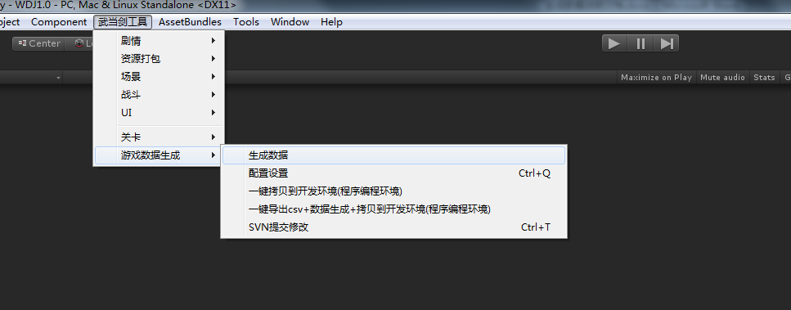

1）“生成数据”:：将打开“生成列表窗口”。见“二”.（如，本说明文档最后一张图片）

2）“配置设置”：修改配置时使用。如果从没有进行过设置，也会提示进行配置。如果仅需要使用默认设置，请勾中“是否使用默认配置”，然后点击“保存设置”以生效。

如果需要配置自定义的路径，请配置好对应的路径，然后点击“保存设置”以生效。

3）“一键拷贝到开发环境（程序编程环境）”：这个操作会将对应目录下生成的数据与代码拷贝至程序编程环境。（注意，在用这个操作是给GameTools工具工程使用的。在wdj游戏工程下不要使用）

编程环境的数据路径在” Assets/Resources/ConfigData/”中；

编程环境的代码路径”Assets/Scripts/GenerateCodes/”中。

4）”一键导出csv+数据生成+拷贝到开发环境”：

这个操作会先将excel文件导出为csv文件，对设置的csv路径下的csv**所有**文件进行处理，生成代码和数据，再拷贝到开发环境。

（注意，在用这个操作是给GameTools工具工程使用的。在wdj游戏工程下不要使用）

5）”SVN提交修改”.

方便提交修改的数据和可能的GenerateCode。但是这个功能目前没有实现！这个功能目前没有实现！这个功能目前没有实现！所以不要点，点也没有用。

**二、设置**

在Unity中，选择”Tools”菜单栏，在下拉列表中选择”游戏数据设置”。显示如下窗口:

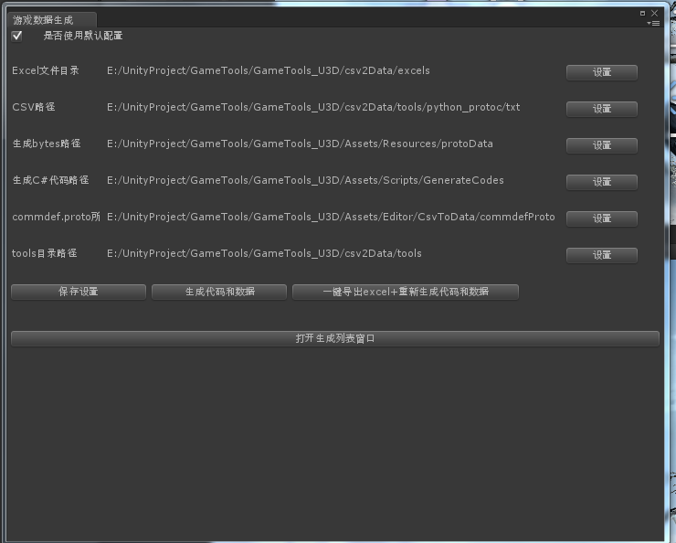

（选择”设置”可以设置对应的路径，注意：选择的路径的文件夹名称中不要有空格）

注：

1. “是否使用默认配置”： 勾选后，使用默认配置。

默认excel源.xlsx文件（也就是策划同学修改的表）放在trunk\designer\data目录;

~~默认csv文件从GameTools_U3D\csv2Data\tools\python_protoc\txt读取；（这个不用管~~）

默认c#代码会生成在：trunk\wdj \Assets\Scripts\GenerateCodes目录下；

默认proto的.bytes文件会生成在：trunk\wdj \Assets \Resources\ConfigData目录下

1. Excel文件目录：游戏excel数据表所在路径【策划编辑.xlsx文件的内容就可以了，不用到的表单请保持为空。注意：excel文件的表单名由程序命名（因为表单名将与数据类的类名一致）】
2. CSV路径：游戏.csv数据表所在的路径； (deprecated, 只有勾选“同步到服务器”是，才会在此目录生成临时文件。)
3. Bytes路径：生成目标的数据路径，这个是给程序读的数据；【修改或增加数据表后，这个目录下对应的文件需要提交！！！】
4. C#代码路径：生成C#代码，给程序在代码中访问数据用的。【修改或增加数据表后，这个目录下对应的文件需要提交！！！】
5. commdef.proto所在目录：这个是commdef.proto文件所在的目录.
6. tools目录路径：tools工具文件夹的路径.

（”保存设置”，保存设置）

（”生成代码和数据”，会在设置的目录中生成对应的文件。【注意，生成代码和数据的时候会先清空对应的目录，如有备份需要请先备份数据）

（”一键导出excel+生成代码和数据”，会先将excel各表导出成.csv文件，然后生成代码和数据。【注意，导出excel表为.csv文件的过程会清空csv目录下的.csv文件，如有备份需要请先备份数据；生成代码和数据的时候也会先清空对应的目录，如有备份需要请先备份数据。）

（”打开生成列表窗口”）：**生成数据时打开。**然后打开如下窗口，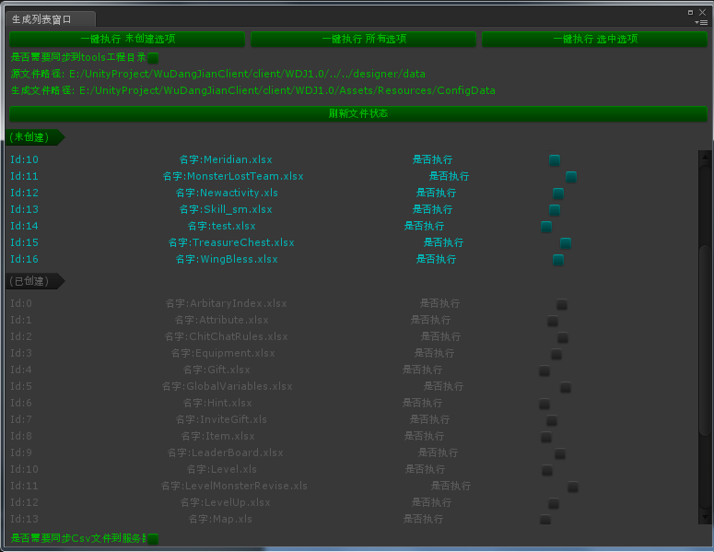

“未创建”的列表中显示的是尚未加入工程的表，但是该表已经存在trunk\desinger\data 目录下；

“已创建”的列表中是当前工程中已经有对应的.bytes数据的表文件。

如果是导出所有数据表，点击“一键执行所有选项”；

否则选中需要导出的表，然后点击“一键执行选中选项”。

“是否需要同步Csv文件到服务器”:若勾中后，会生成csv文件并自动放到trunk\ common\data目录下。（若需要同步，请提交时，同时提交trunk\common\data目录下对应的csv文件）

每次执行选项后，等待Unity工程自动更新，然后请点击“刷新文件状态”，查看执行后的列表状态。

**三、注意**

1. 如果打开excel表格的时候有如下提示，表示表的格式不对。请另存为相应的格式。

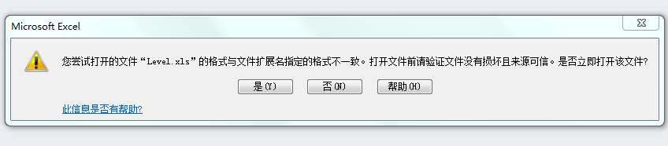

出现如上图提示时，请将表的格式另存为”.xlsx”格式。

【若有任何相关问题，请在第一时间检查是否按本说明文档操作；欢迎在第二时间RTX（章水清）】